**使用JLink调试器链接开发板到PC**

* **使用JLink调试RV-STAR需要移除开发板上的五个短接帽，如下图中红框所示。连接时如果看不清图中文字，可以参考板上的丝印；**

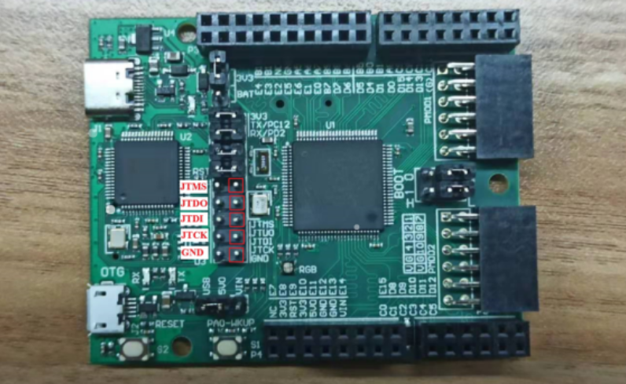

* **JLink的引脚如下，红框标注的是需要连接的引脚，将JLink的引脚与上图中红框引脚按照名字一一对应相连。注意接到RV-STAR开发板靠近GD32VF130VBT6芯片侧的排针上。VTref引脚要接到RV-STAR开发板RGB LED下方的3V3接口；**

**注意：如果需要调试，最好接上reset引脚。**

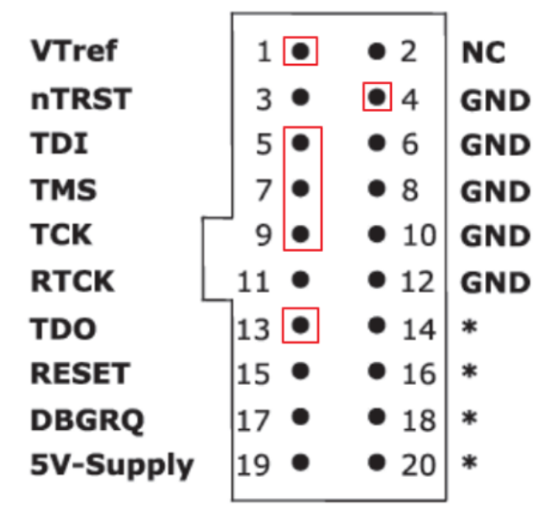

* **使用时Type-C也需要连接，起到供电的作用。连接后参考实物图如下：**

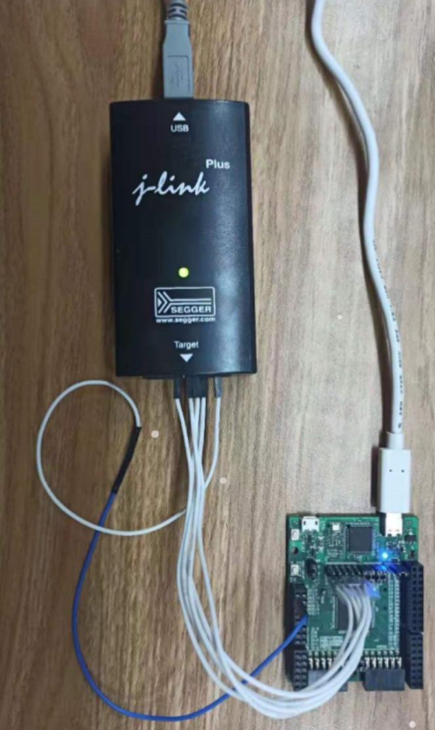

**调试运行helloworld**

* **为了方便设置，先编译工程“helloworld”，点击左上角的锤子图标编译工程；**
* **编译后右击工程，选择“Debug As->Debug Configurations”，弹出的页面中双击“GDB SEGGER JLink Debugging”新建Debug设置；**
* **在“Debugger”页面参考图中内容修改“Device name”为“GD32VF103VBT6”，“Interface”为“JTAG”，“Initial speed”为“Auto”。点击“Apply”保存设置；**

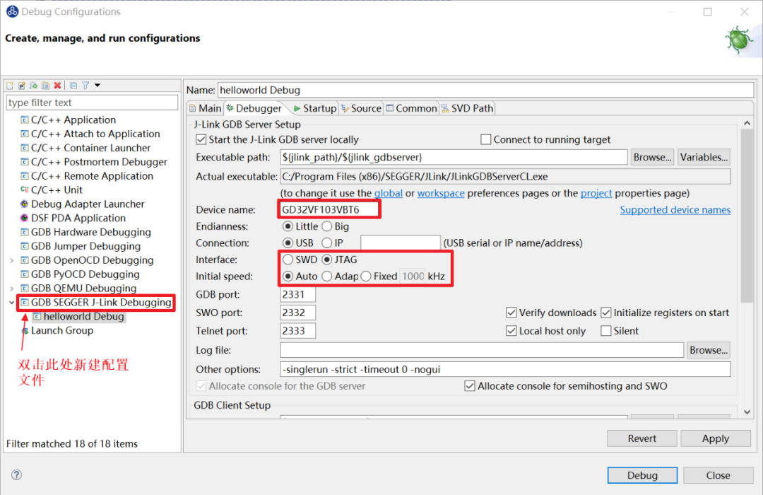

* **打开Startup页面，确保设置选项与图中红框标注的内容一致。点击“Apply”保存设置，点击“Close” 关闭页面；**